Teología de la Liberación

La Iglesia, convocada a ser sacramento de salvación para el mundo, atraviesa hoy profundas tensiones internas que cuestionan su fidelidad al Evangelio. Entre estas heridas, el clericalismo y la autoreferencialidad se manifiestan como deformaciones estructurales que comprometen su misión histórica. Desde la Teología de la Liberación estos males no son meras fallas individuales, sino síntomas de una crisis más profunda: el alejamiento de la opción preferencial por los pobres y la domesticación del Evangelio al servicio del poder.

El clericalismo es una perversión de la función ministerial. En lugar de comprender el ministerio ordenado como servicio a la comunidad, como don gratuito al Pueblo de Dios, se lo vive muchas veces como ejercicio de poder, como fuente de privilegios y prestigios sociales. La separación entre clérigos y laicos, alentada por una teología jerárquica rígida, establece una división de clases al interior de la Iglesia, reproduciendo los esquemas de opresión que Cristo vino a derribar. De este modo, los laicos - y especialmente las mujeres, los pobres, los indígenas - quedan relegados a ser simples receptores pasivos de decisiones tomadas desde arriba.

La praxis de Jesús, sin embargo, fue diametralmente opuesta. Él se hizo siervo de todos, quebrantó las barreras de pureza y estatus, y empoderó a los marginados. En su comunidad de discípulos no había entre ellos "ni señor ni esclavo, ni hombre ni mujer", sino que todos eran hermanos. El clericalismo, por tanto, no es simplemente una exageración del amor al ministerio: es una traición práctica al Evangelio, que instala en la Iglesia una lógica contraria a la del Reino.

Por otro lado, la autoreferencialidad implica una Iglesia encerrada en sí misma, preocupada más por su imagen, su prestigio y su poder institucional que por el sufrimiento de los pueblos. Es la tentación farisaica de quien se considera "pueblo santo" pero se olvida de la misericordia, la justicia y la compasión. Una Iglesia autoreferencial se convierte en un fin en sí misma, girando en torno a sus propios problemas internos, debates estériles y ritos vacíos de vida. Se olvida que su razón de ser no es su propia preservación, sino el anuncio del Reino en la historia concreta de los pueblos oprimidos.

La autoreferencialidad se muestra cuando se priorizan más las cuestiones litúrgicas y canónicas que las luchas por la tierra, el techo, el trabajo, la dignidad. Se evidencia cuando la Iglesia calla ante dictaduras, violencias económicas o exclusiones sistemáticas, preocupándose más por su rol social que por ser voz profética. Se muestra, en fin, cuando el sufrimiento humano queda reducido a una cuestión de "pecado personal" sin asumir su raíz estructural e histórica.

Desde una mirada crítica, ambos males están profundamente conectados. El clericalismo alimenta la autoreferencialidad: una Iglesia dominada por clérigos convertidos en élite social tenderá inevitablemente a proteger sus privilegios, aislándose de los pobres. Y la autoreferencialidad refuerza el clericalismo: una Iglesia ensimismada, desconectada del pueblo, ve en la figura clerical una garantía de estabilidad y control. Se genera así un círculo vicioso que anquilosa la misión evangelizadora y traiciona el dinamismo del Espíritu.
Superar el clericalismo y la autoreferencialidad exige una conversión radical. No basta con corregir actitudes externas; es necesario repensar las estructuras mismas de la Iglesia, recuperar la dimensión popular de la fe, fortalecer la participación activa del laicado - especialmente de los pobres, de las mujeres, de los jóvenes - y reconfigurar el ministerio como servicio humilde y solidario. Es urgente retomar la opción por los pobres no solamente como estrategia pastoral, sino como principio teológico que estructura toda la vida eclesial.

La Iglesia debe ser, como quería el papa Francisco, "hospital de campaña", pero más aún: debe ser un pueblo en marcha, en éxodo permanente, en salida hacia las periferias existenciales y geográficas. No puede seguir siendo un baluarte de seguridades clericales ni un museo de rituales vacíos. Debe ser carne de la carne del pueblo, sangre de su sangre, esperanza en medio de las luchas cotidianas por la vida.

En definitiva, una Iglesia atrapada en el clericalismo y la autoreferencialidad no solo pierde credibilidad ante el mundo: pierde su alma. Sólo en la medida en que la Iglesia se descentra de sí misma y se pone en camino junto a los oprimidos, puede reencontrarse con su verdadero rostro: el rostro de Cristo crucificado y resucitado en la historia de los pobres.

Ismael Braun

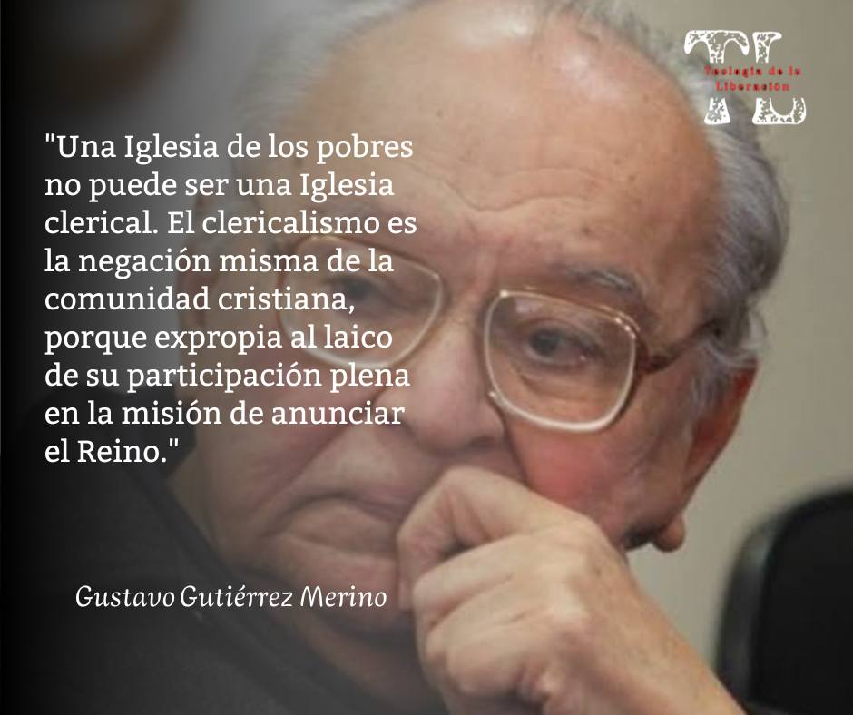
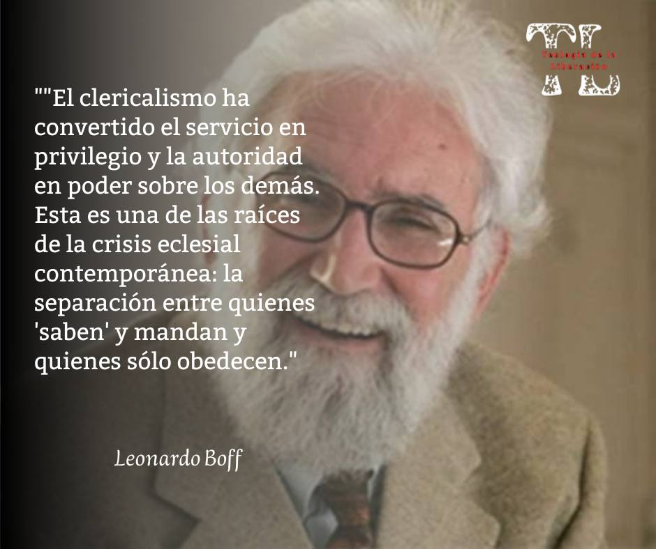
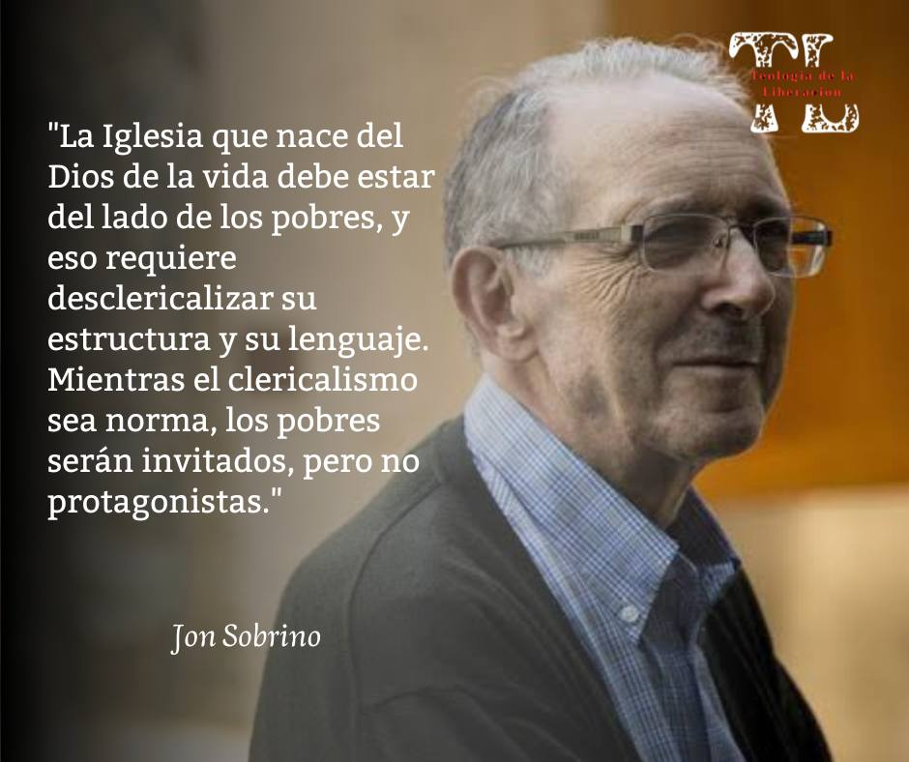
https://www.facebook.com/photo?fbid=122237857208077539&set=pcb.122237857322077539

